PCI Polyfix® 5 Min. Blitz-Zement-Mörtel
PCI Augsburg

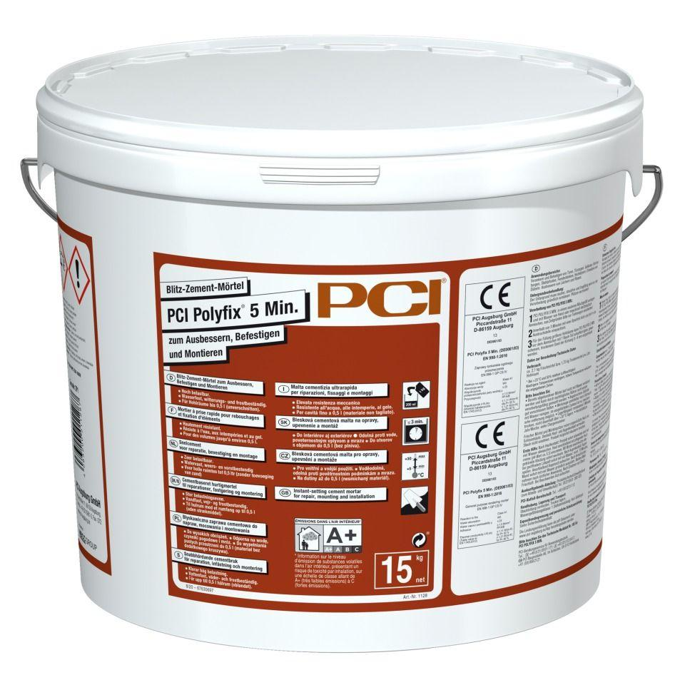Eigenschaften
Bindemittelbasis
Schnellzement
Verarbeitbarkeit
Handverarbeitung
Korngröße (mm)
0,00 - 0,50
Verarbeitungstemperatur (°C)
5,00 - 30,00
Verarbeitungszeit (min)
3,00

